Guía de trabajo actividad numero 1
Objetivo: Reconocer y clasificar los sustantivos, en comunes y propios.
Curso: Terceros básicos

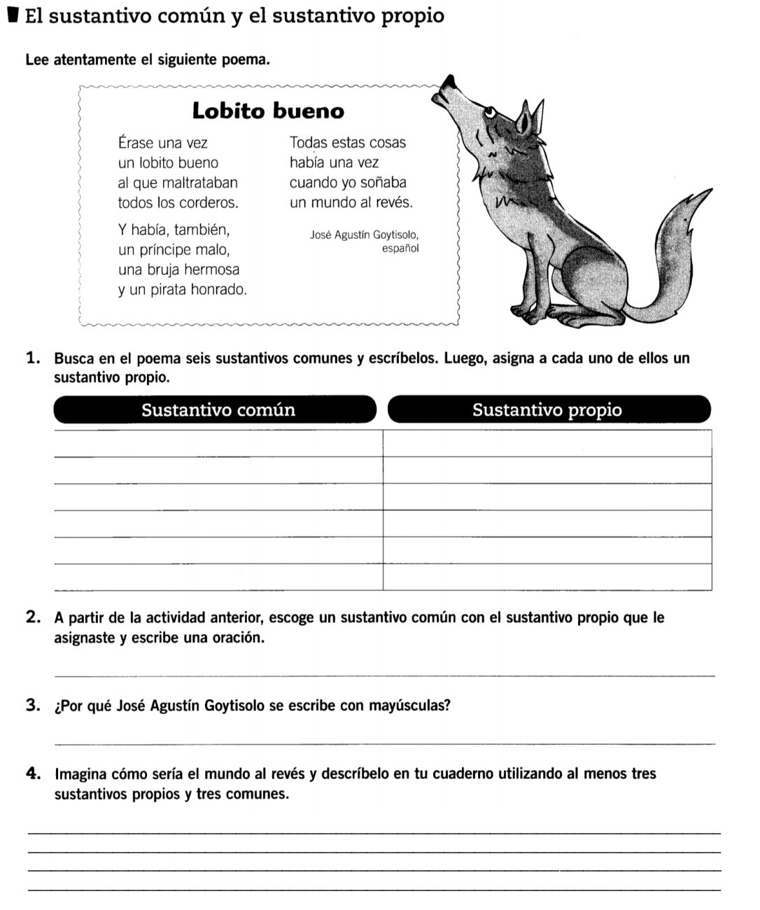

Observa el recuadro y clasifica estas palabras según corresponde

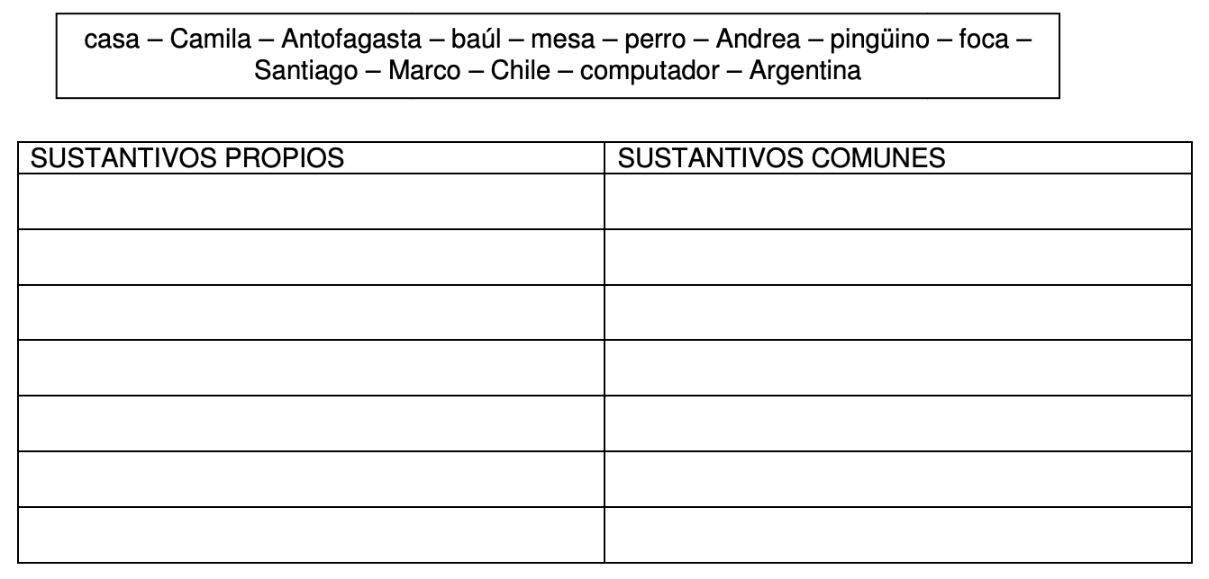

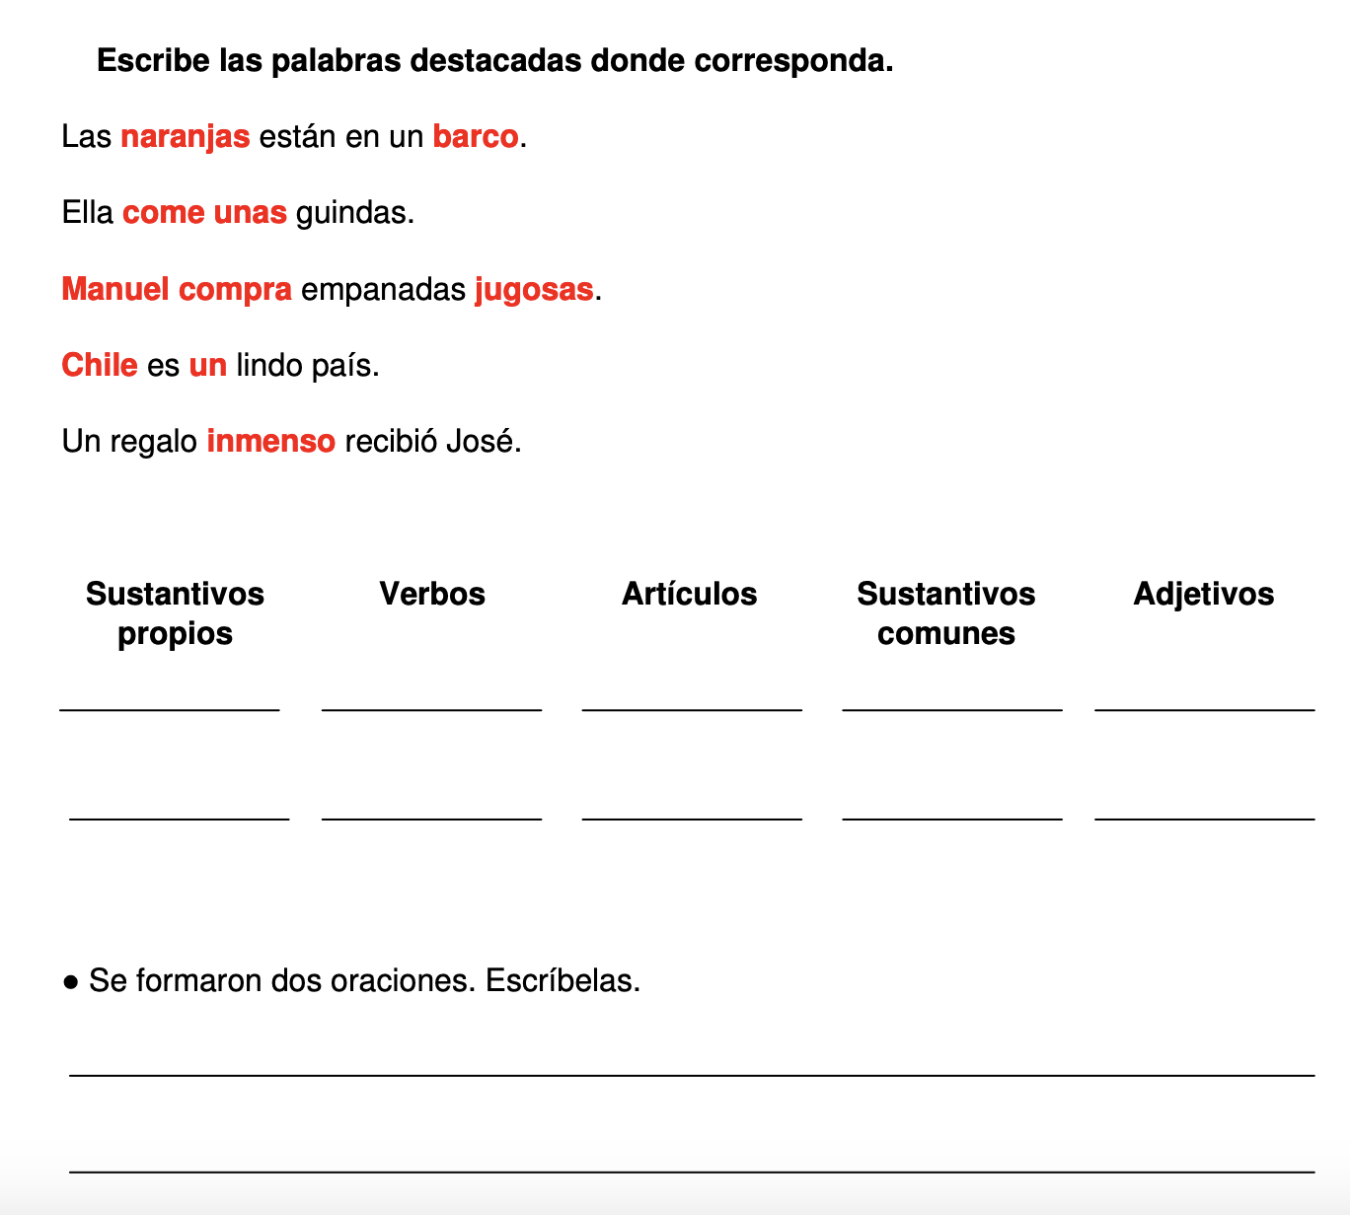

Guía actividad Nº2

Objetivo: Recordar palabras sinónimas y antónimas según ejemplos y definición

Sinónimos: Son palabras que tienen un significado similar o idéntico, pero tienen distinta escritura y ortografía, aunque se refieren a las mismas cosas.
Ejemplos:
Feliz-------contento
Delicia------placer
Abandonar----desamparar
Educar----enseñar

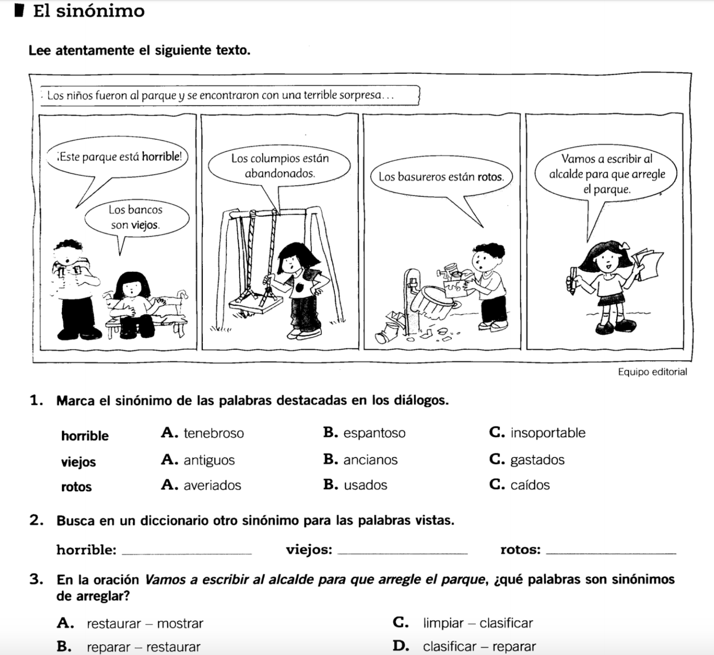

Antónimos: Son palabras que tienen un significado opuesto o contrario. Deben pertenecer, al igual que los sinónimos a la misma categoría gramatical.

Ejemplos:
Alegría----- tristeza
Grande--- pequeño, chico
Feliz-----triste
Frío----caliente

